PL Dejepis 6.D História a pravek-opakovanie
Človek si od nepamäti kladie ..................... , kto je, aký je zmysel jeho života. Na časť týchto otázok môže dať odpoveď ........................ . Aby sa človek mohol v histórii lepšie orientovať, rozdelil ich na niekoľko hlavných období a to ..................................................................................................., ...................................,.................................... ........................... sa v minulosti členil na viacero období. .......................... dánsky vedec Christian J. ............................. rozdelil pravek podľa hlavnej .............................., z ktorej sa vyrábali pracovné nástroje na .................................. dobu, ................................... dobu, ................................... dobu a .................................. dobu. Informácie o živote ľudí získavame pomocou ................................................ výskumov. Tvoria ich predovšetkým nálezy ............................................., ..................................., ..................................., ........................................ .
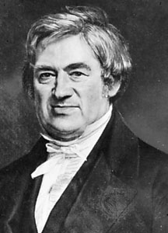 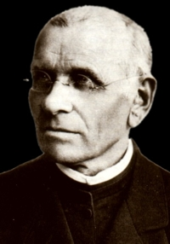 Christian J. Thomsen Andrej Kmeť

